**需求分析**

一、功能分析

1、用户模块

用户注册、登录：顾客访问本网站，直接进入本网站主页。可选择登陆，若未注册可选择注册，只有注册顾客方可点餐。注册提供账号和密码，账号能自动检测，若已存在则提示不可用。另外加入记住密码功能，登陆一次可在两周内无需再次登陆，直接进入登陆状态。

信息修改：顾客对自己的个人信息进行更改，比如联系电话。以及账户密码。

餐饮查询：显示菜品的各种信息，可分类查询、动态搜索、设计页面分类、布局排版；以方便顾客浏览选择。

餐饮订购（选择、修改、删除）：顾客对已选的菜单进行更改，选择更改数量或者取消选择。当顾客确定订餐完毕后，顾客将其提交给服务器后台点餐系统，并生成订单。

1. 菜品详细信息

显示餐品中某一餐品的详细信息，包括菜名，配料，口味，价格等，以供顾客放进自己的购物车。

1. 购物车

实现对已定菜品的管理，包括增加菜品，删除菜品，修改数量。

1. 提交购物车并生成订单

接受购物车信息，随即获取订单号，动态刷新顶单状态，固定时间（如30秒）完成一道菜，顾客可继续修改为完成的菜品，已完成菜品无法进行操作，顾客修改订单并保存。

1. 结帐付款

选择付款方式及对此次订餐的评价。

1. 结束订餐

设置友好的结束界面。

订单查询：用户可以查询自己的订单信息

用户评价：顾客可对系统或餐厅留言（意见或建议）

用户注销

1. 管理员模块

管理员登录：管理员登录后台系统

客户管理

订单管理：管理员对菜单进行管理，确定订单的生成。每完成一个菜就更改其状态为已做。

留言管理：管理员可回复留言

餐饮信息修改：管理员可以对餐厅网上订餐系统上的菜单进行添加、删除和修改，比如更改菜单的图片，价格，菜单的描述，更换新品，添加新菜等

管理员注销

具体功能如下

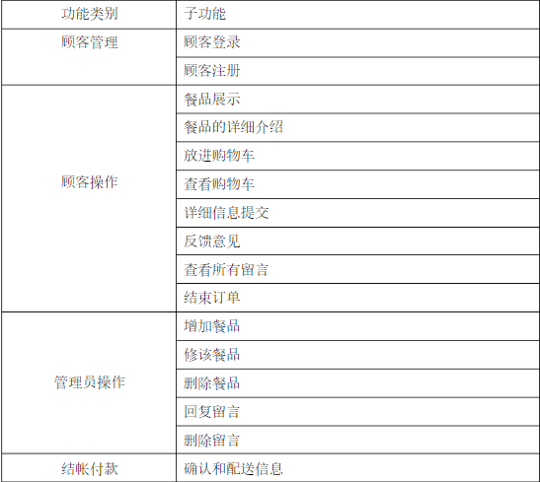

主页

轮播图

商品列表页

商品详情页

订单列表页

订单详情页

注册

登录页

支付页面

购物车页面